ДОКЛАД
О РЕЗУЛЬТАТАХ ДЕЯТЕЛЬНОСТИ ГЛАВЫ АДМИНИСТРАЦИИ ПЕШКОВСКОГО СЕЛЬСКОГО ПОСЕЛЕНИЯ ЗА ПЕРВОЕ ПОЛУГОДИЕ 2020 ГОДА.

Добрый день, жители поселения, руководители предприятий, уважаемые депутаты и гости!
Сегодня мы подведем основные итоги работы за прошедшее первое полугодие 2020 года.

В соответствии c действующим Федеральным законодательством Главы администраций сельских поселений два раза в год отчитываются перед населением о проделанной работе.
Отчеты - это не просто традиция, а жизненная необходимость, поскольку на них наглядно видно не только то, что уже сделано, но главное, что еще нужно сделать для наших жителей.
Администрация поселения - это именно тот орган власти, который решает самые насущные, самые близкие и часто встречающиеся повседневные проблемы своих жителей. Именно поэтому местное самоуправление должно эффективно отвечать на тот запрос, который существует, и мы в поселении стремимся создать механизмы, которые способствовали бы максимальному стимулированию деятельности нашей поселенческой власти. Преобразования, происходящие в поселении, во многом зависят от нашей совместной работы и от доверия друг к другу.
Главными задачами в работе Администрации Пешковского поселения остается исполнение полномочий в соответствии со 131 (сто тридцать первым) Федеральным Законом «Об общих принципах организации местного самоуправления в Российской Федерации», Уставом поселения и другими Федеральными и областными правовыми актами.
Это, прежде всего:
• исполнение бюджета поселения;
• обеспечение бесперебойной работы учреждений культуры, спорта;
• благоустройство территорий населенных пунктов, развитие инфраструктуры, обеспечение жизнедеятельности поселения;
• взаимодействие с предприятиями и организациями всех форм собственности с целью укрепления и развития экономики поселения.
Первой и основной составляющей развития поселения является обеспеченность финансами, для этого ежегодно формируется бюджет поселения. Формирование проводится в соответствии с Положением о бюджетном процессе поселения и Бюджетным кодексом. Исполнение бюджета поселения осуществляется в течение года, каждый квартал информация об исполнении бюджета оформляется постановлением Администрации Пешковского сельского поселения и размещается на официальном сайте Администрации Пешковского сельского поселения в информационно-телекоммуникационной сети «Интернет».
Формирование, утверждение и контроль исполнения бюджета осуществляется исходя из налоговых доходов поселения, определённых законодательством Российской Федерацией.
Бюджет поселения по доходам на 2020 год утвержден в сумме 23689,0 тыс. рублей, за первое полугодие текущего года доходы поступили в сумме 9076,7 тыс. руб., исполнение составило 38,3% к годовому плану.
В том числе по собственным доходам исполнение составило 3824,6 тыс. рублей при годовом плане 12525,0 тыс. руб. или 30,5 %.
Бюджет на 2020 год по расходам утвержден в сумме 23689,0 тыс. рублей, за первое полугодие текущего года исполнение по расходам составило 9112,9 тыс. рублей или 38,5 % к годовому плану.
Расходы бюджета поселения за первое полугодие 2020 года распределены по следующим направлениям:
1. На «Общегосударственные вопросы» израсходовано 3714,4 тыс. рублей в т.ч. на выплату заработной платы 2427,0 тыс. рублей на уплату налога на имущество 605.8 тыс. руб., полномочий 70,7 тыс. руб.
2. По разделу «Национальная оборона» расходы бюджета поселения на содержание инспектора по первичному воинскому учету, исполнены в сумме 86,6 тыс. рублей.
3. На развитие дорожной деятельности расходы в отчетном периоде исполнены в объеме 300,0 тыс. рублей. Произведен ямочный ремонт, нанесена дорожная разметка.
4. На развитие жилищно-коммунального хозяйства расходы исполнены в объеме 2853,8 тыс. рублей
В том числе:
- оплата за уличное освещение – 1572,6 тыс. рублей;
- техническое обслуживание сетей уличного освещения, замена ламп, светильников в сумме 260,0 тыс. рублей;
-противоклещевая обработка проведена по всем кладбищам на сумму 62,5 тыс. рублей.
5. Расходы на содержание учреждений культуры составили – 2109,2 тыс. рублей.
6. По разделу «Социальная политика» расходы исполнены в сумме 26,3 тыс. рублей на выплату муниципальной пенсии.
Администрацией Пешковского сельского поселения ведется активная работа по снижению задолженности по налогам:
- Ежемесячно в Межрайонную ИФНС России №18 по Ростовской области запрашиваются сведения по задолженности, в т. ч. недоимке, на основании которых ведется активная работа с неплательщиками.
Проводятся заседания Координационного совета по вопросам собираемости налогов. За первое полугодие 2020 год было проведено 2 заседания Координационного совета, на которые были приглашены 11 человек - задолжников.
На сайте Администрации Пешковского сельского поселения размещены принятые решения Собрания депутатов Пешковского сельского поселения по земельному налогу, налогу на имущество физических лиц.
Во исполнение требований Федерального закона «Об обеспечении доступа к информации о деятельности государственных органов и органов местного самоуправления» на официальном сайте администрации размещен режим работы, нормативно-правовые акты, издаваемые Администрацией, а также актуальные события и мероприятия в поселении.
Администрацией Пешковского сельского поселения за первое полугодие 2020 года было принято 107 постановлений, 46 распоряжений. Для обнародования нормативных правовых актов используются информационные стенды и информационные бюллетени. Неплохое рабочее сотрудничество сложилось у нас и с прокуратурой района, прокуратура района постоянно проводит экспертизу проектов решений Собрания депутатов и постановлений Администрации и дает свои заключения на них, что позволяет избежать ошибок при принятии решений.
Для удобства жителей в здании администрации работает специалист Многофункционального центра (МФЦ) (так называемое обращение людей в одно окно), который оказывает помощь в оформлении документов на выдачу и замену паспорта, регистрацию по месту жительства, написать заявление на льготу, оформить социальные выплаты.
Ведется работа администрации по составлению протоколов об административных правонарушениях за нарушение правил благоустройства поселения, правил содержания домашних животных и птицы, за сжигание бытовых отходов и мусора и т.д.
За первое полугодие 2020 год было составлено 4 протокола. Из количества составленных протоколов: 1 по нарушению правил благоустройства, 3 за сжигание ТБО и сухой растительности в пожароопасный период.
Одним из самых актуальных вопросов был и остается вопрос благоустройства населенных пунктов поселения. С начала года постоянно организовываются и проводятся «субботники», в которых принимают участие, как сотрудники администрации, так и домов культуры, библиотеки, работники социальной сферы. В ходе этих мероприятий очищались от мусора улицы, кладбища, прилегающие к ним территории. Приведены в порядок и отремонтированы воинские захоронения ко Дню Победы во всех населенных пунктах поселения.

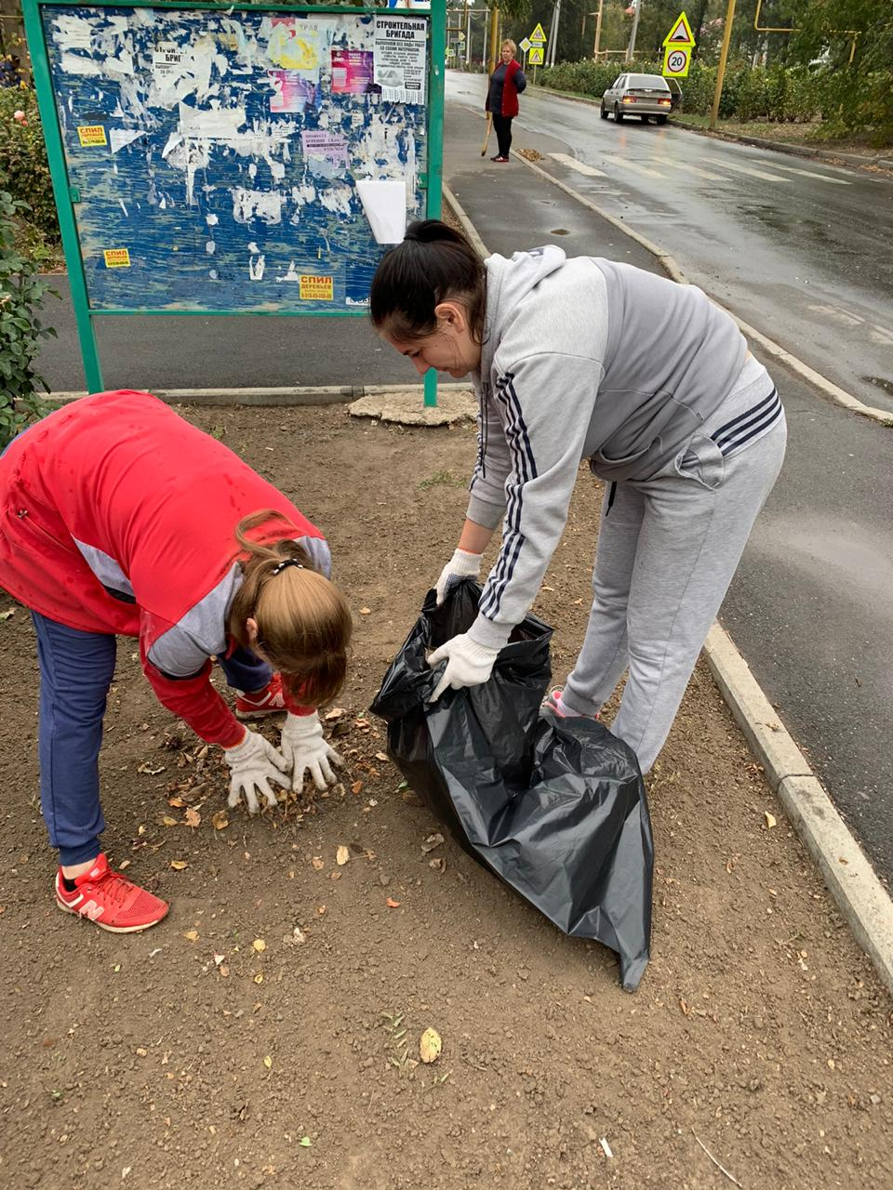

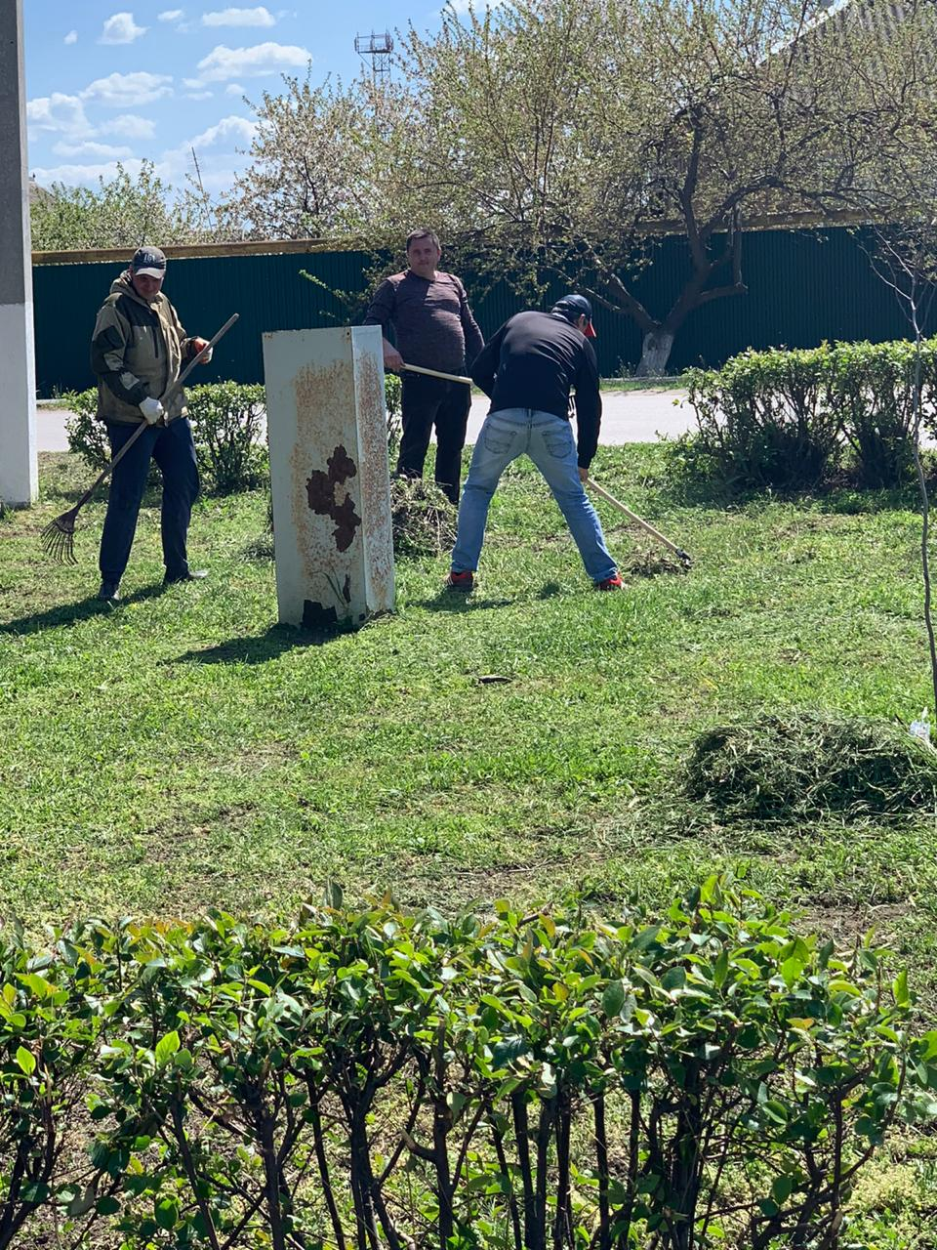

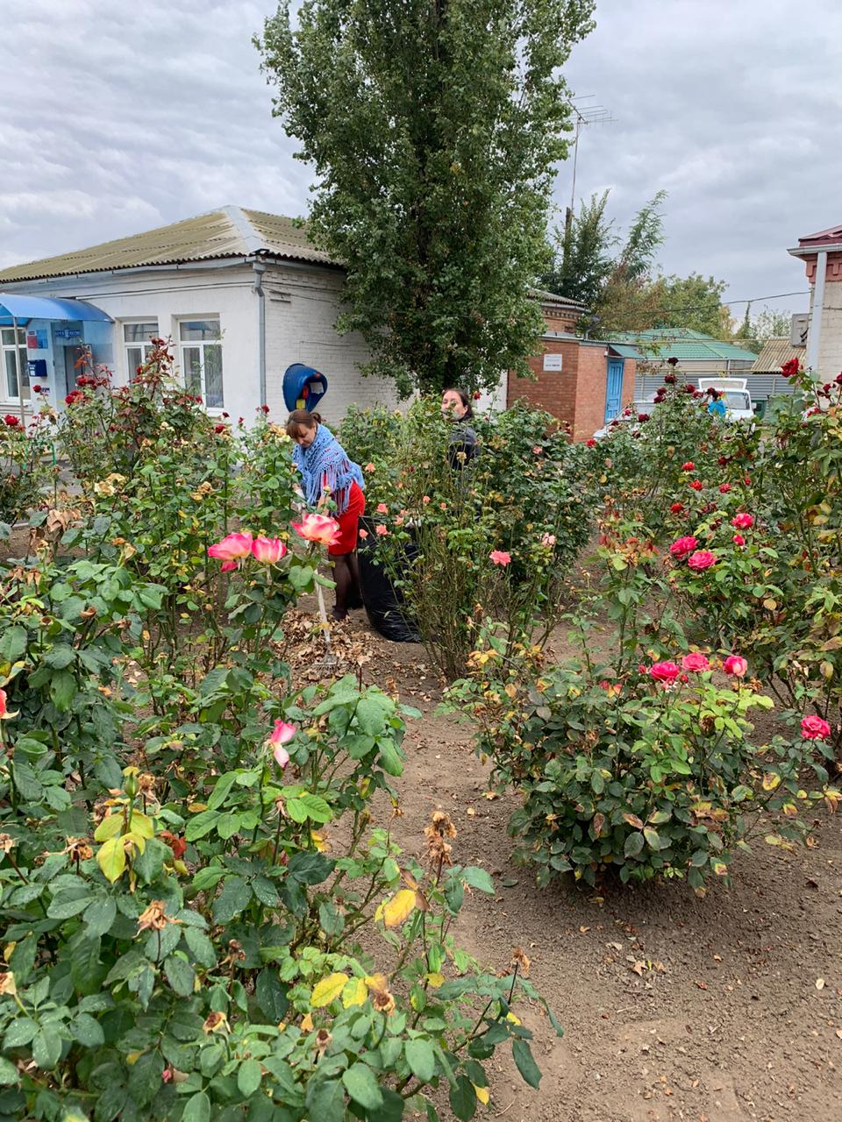
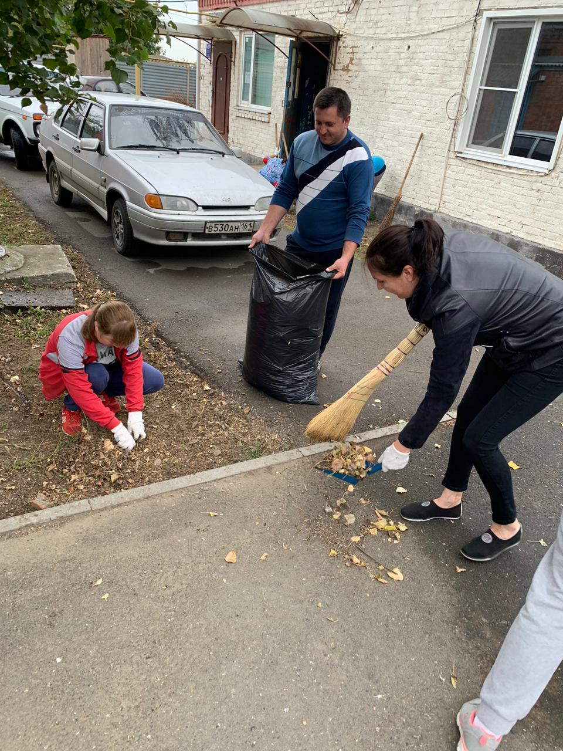
Проведены работы по покраске и содержанию остановочных павильонов, расположенных на дорогах областного значения.
Осуществлена замена тротуарной плитки на мемориалах памяти в селе Пешково и селе Головатовка.
Произведен косметический ремонт памятников в селе Займо-Обрыв и хуторе Береговой.

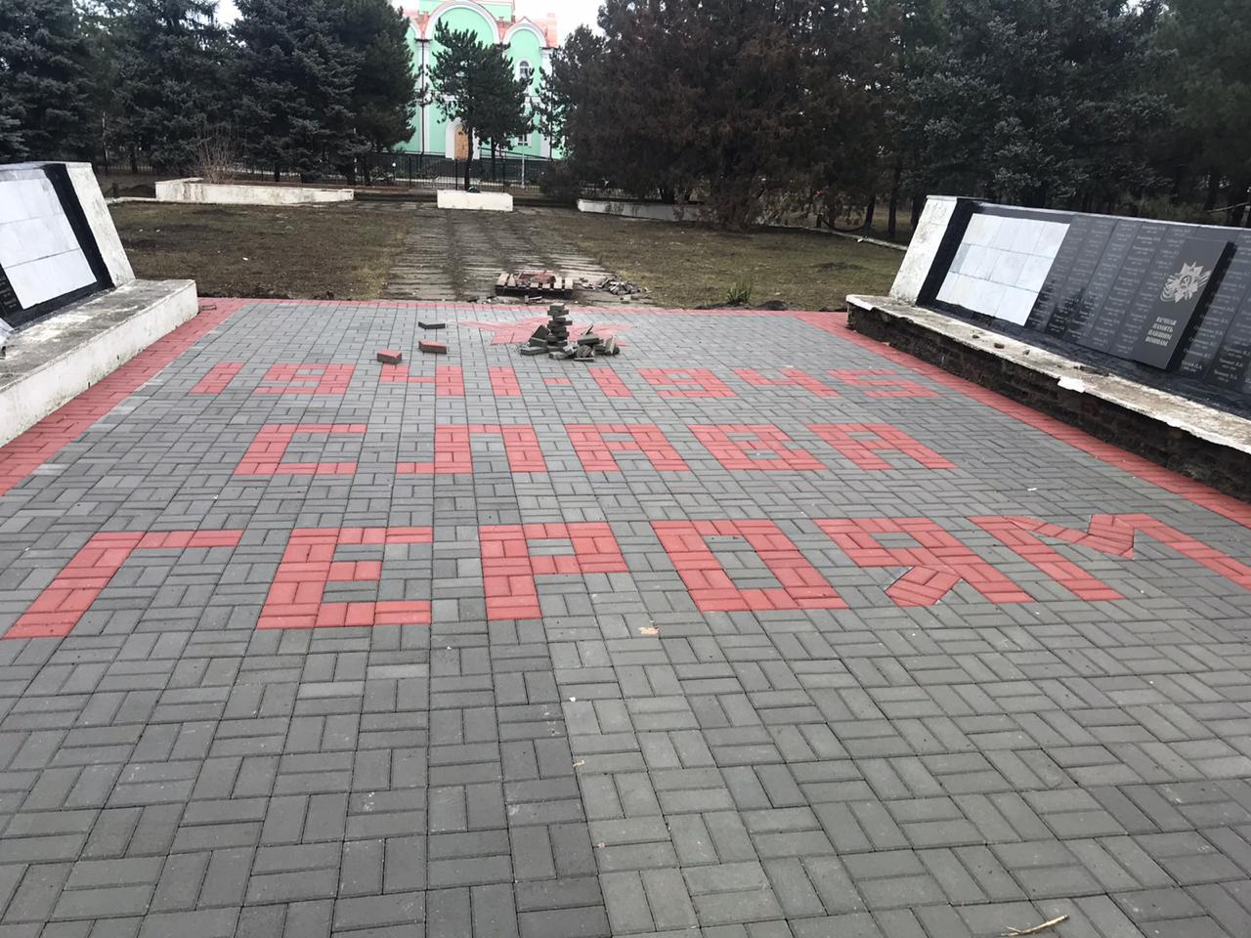

Для решения вопросов благоустройства необходимо достаточное финансирование. Но, проблема благоустройства – это не только финансы, но и человеческий фактор.
Любой человек, приезжающий в сельское поселение, прежде всего, обращает внимание на чистоту и порядок, состояние дорог, освещение и общий вид, казалось бы, мы все любим свои сёла и хотим, чтобы в каждом населенном пункте было лучше и чище, но, к сожалению, у каждого свое понятие на решения данного вопроса. Кто-то борется за чистоту и порядок, вкладывая свой труд и средства, а кто-то надеется, что им все обязаны и должны и продолжают плодить мусор. К сожалению, отдельных жителей приходится очень долго убеждать в том, что Правила благоустройства необходимо соблюдать.
Это касается и пожарной безопасности. Со 02.04.2020 года постановлением Правительства Ростовской области введен особый противопожарный режим- во время которого категорически запрещено проводить сжигание мусора, листьев, сухой растительности, пожнивных остатков, устанавливаются особые меры пожарной безопасности при уборке урожая. Однако, несмотря на это, в нарушение этих правил, многие жители жгут мусор во дворах и на придворовых территориях, что приводит к пожарам. В целях не распространения пожаров на населенные пункты Пешковского сельского поселения, проведена противопожарная опашка населенных пунктов поселения. Проводится подворный обход с раздачей памяток по пожарной безопасности.
Во втором полугодии 2020 году планируется продолжать заниматься благоустройством населенных пунктов, содержать в надлежащем виде памятники погибшим воинам, кладбища, ликвидировать несанкционированные свалки.
Благодарю всех руководителей предприятий, учреждений, глав крестьянских хозяйств, предпринимателей за помощь, за участие и поддержку в проведении большинства мероприятий.
Уважаемые жители! Перед нами сегодня стоят действительно нелегкие задачи. Этот год будет не из легких и может быть даже сложнее предыдущего. Цель Администрации - исполнение всех возложенных на администрацию полномочий в рамках имеющихся финансовых возможностей.
Но я убежден, что, объединив наши усилия, мы сделаем все, чтобы наше родное поселение процветало.

Спасибо за внимание.

